


Lycée Albert Schweitzer : Lycée de co-responsabilité

Séance d’évaluation de la situation du lycée
et de proposition et d’élaboration d’un plan d’action

Le 16 décembre 2008,

A Mulhouse.

Fiche d’évaluation et de propositions d’actions

remise à chaque acteur de la communauté éducative

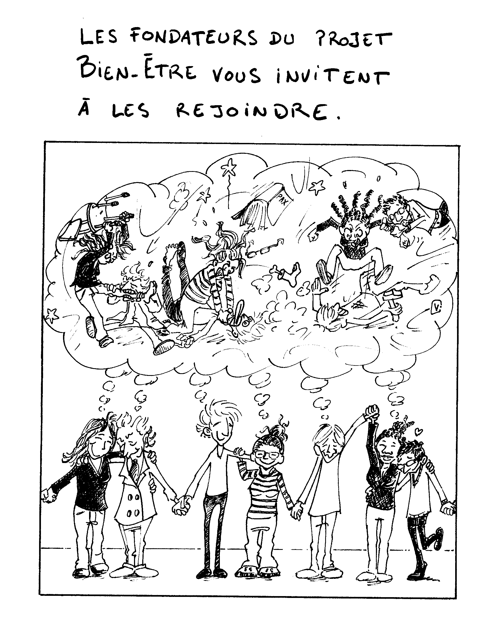

Si vous le souhaitez, vous pouvez indiquer votre :

Prénom : Nom : Classe :

(cela nous aidera pour la mise en œuvre du plan d’action)

Rappel des différentes étapes de la démarche

Etape 1 (octobre) : Groupes monochromes

- 90 groupes d’élèves (Seconde – Première – Terminale) / 8 groupes d’enseignants /
2 groupes du personnel TOS / 1 groupe Administration / 1 groupe vie-scolaire

- Objectifs : Définir le bien-être – le mal-être – ce qu’on est prêt à faire

Etape 2 (le 10 novembre ) : Groupes-arc-en-ciel

- 8 groupes arc-en-ciel travaillent sur chaque dimension

- Objectif : se donner une vision partagée du bien-être et définir une situation idéale

Etape 3 : Construction des indicateurs

Etape 4 (le 16 décembre) : Evaluation de la situation du lycée et proposition et élaboration d’un plan d’action

- 8 groupes arc-en-ciel travaillent sur chaque dimension

- Objectif : évaluer la situation du lycée et proposer des actions pour maintenir une situation qui est bonne ou idéale ou pour passer d’une situation à l’autre

Etape 5 : (décembre-janvier) : Affinement du plan d’action

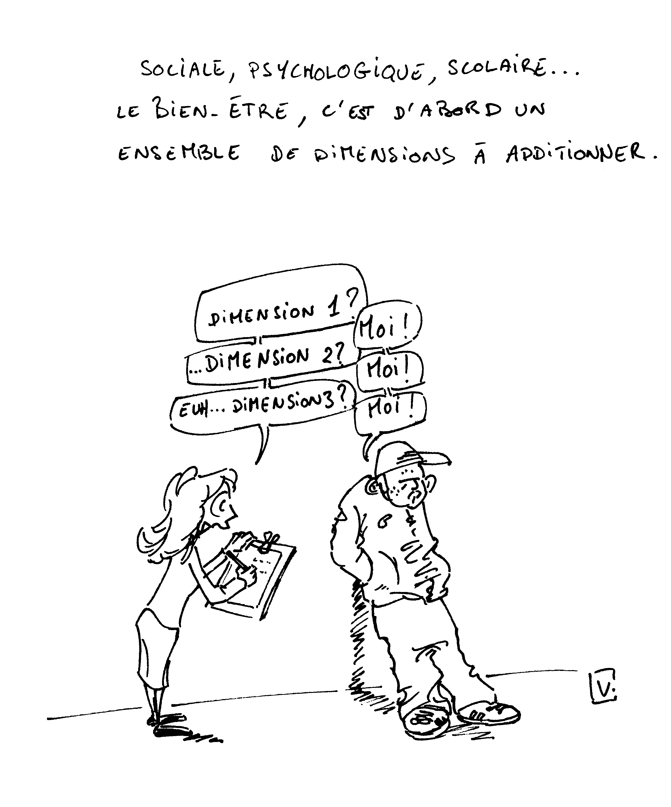
Etape 6 (à partir de janvier) : Mise en œuvre du plan d’action dans un principe de co-responsabilité

Les huit dimensions du bien-être / mal-être
construites à partir des critères exprimés

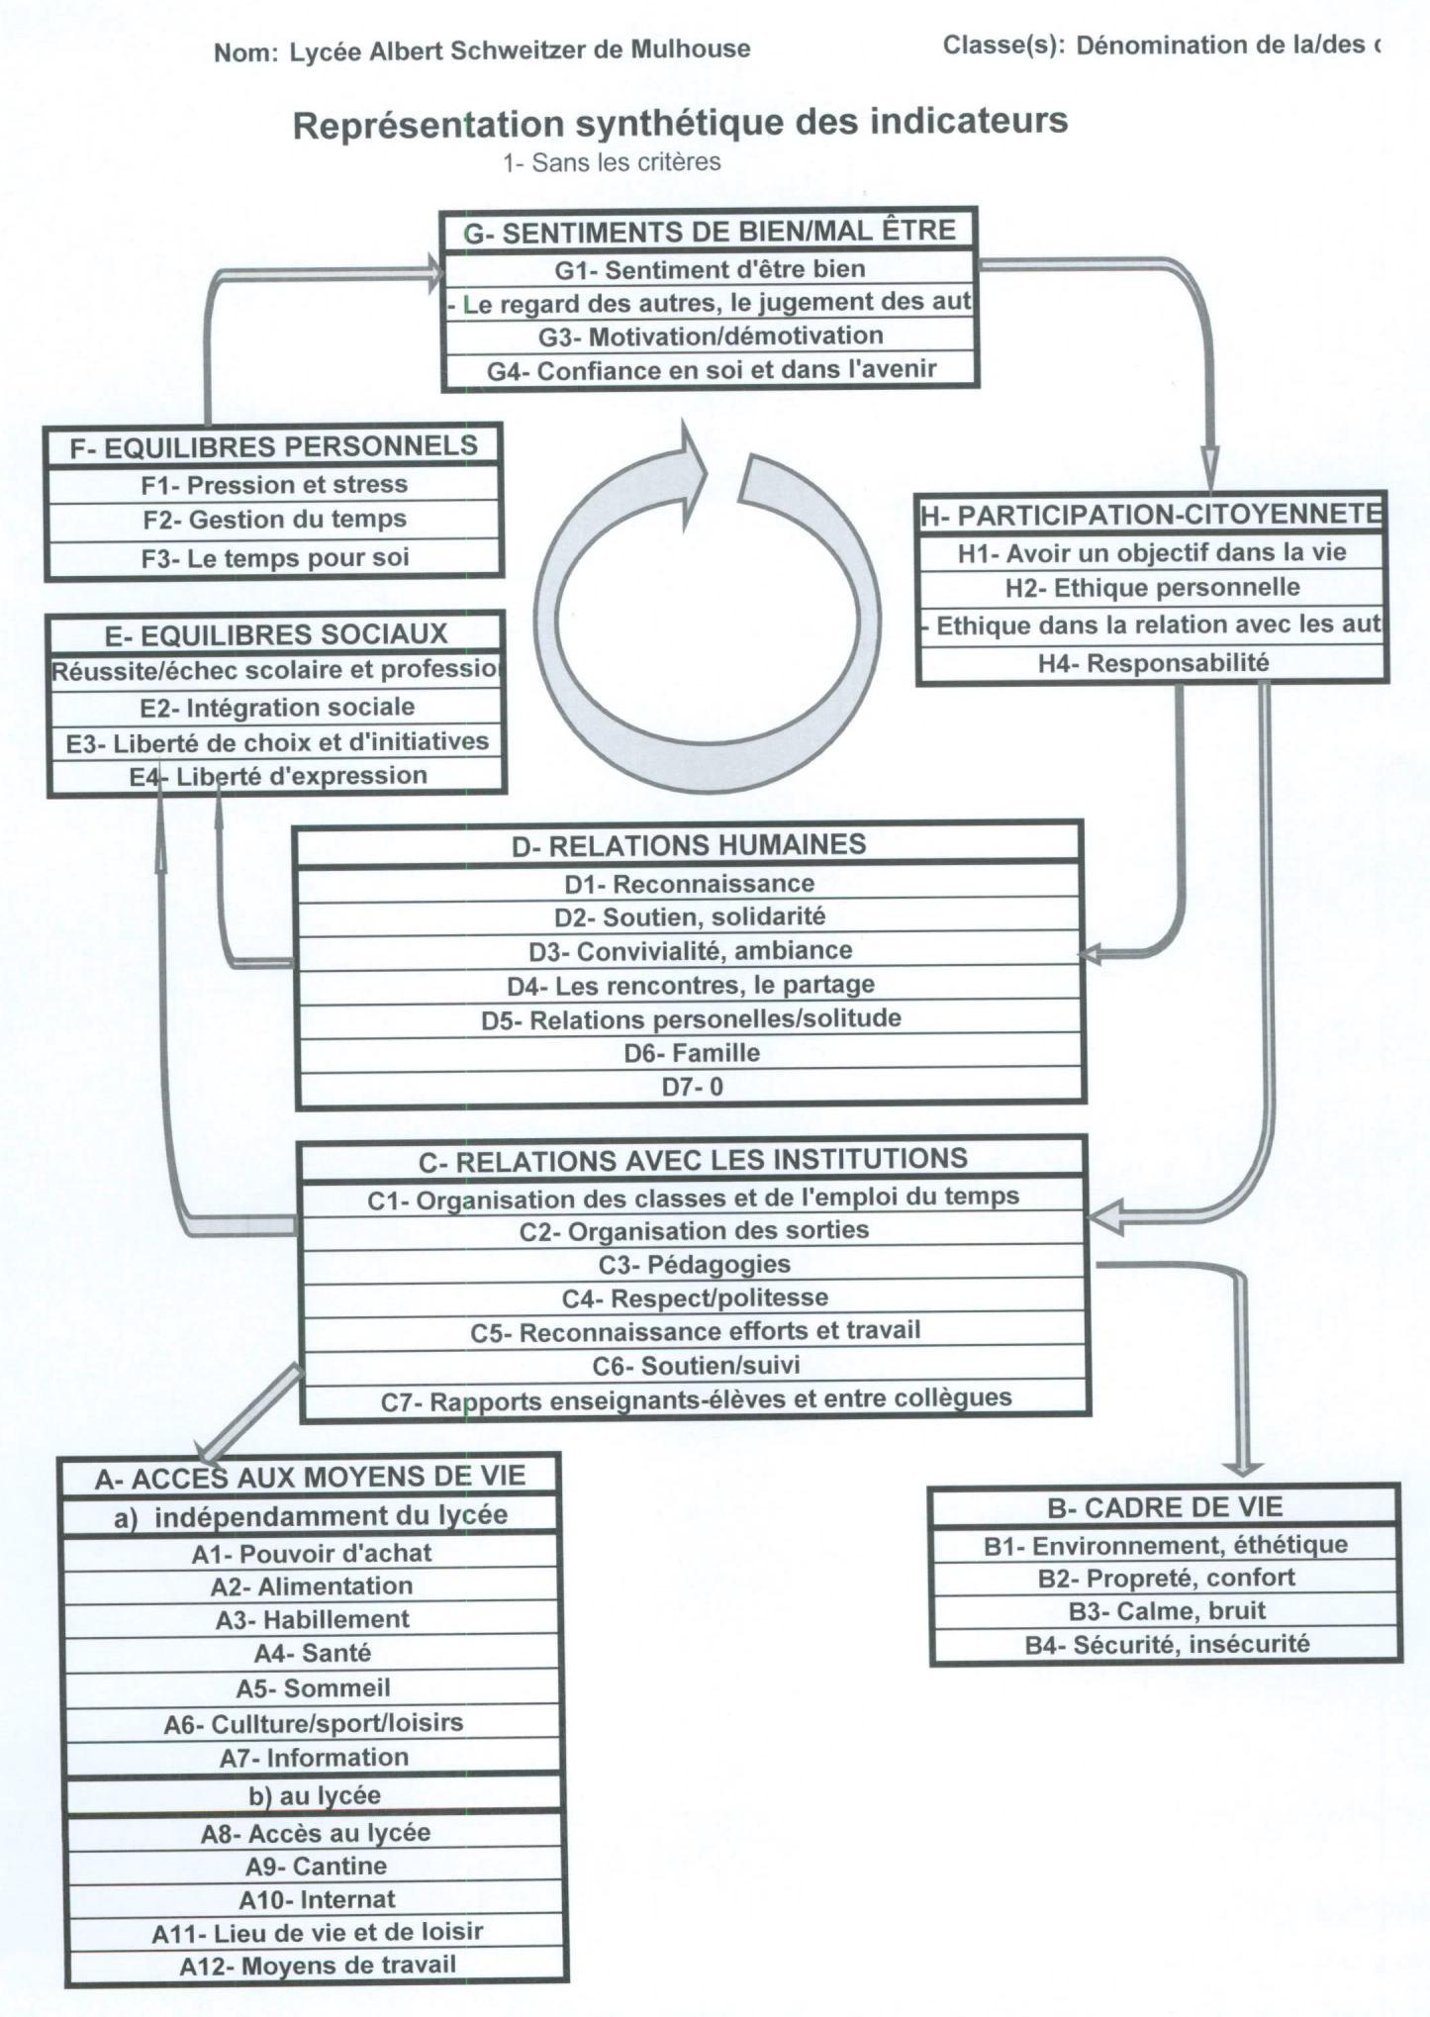

Note explicative pour l’évaluation

1) Prendre connaissance de l’indicateur

2) Evaluer dans quelle situation on se trouve (situation très mauvaise – mauvaise – moyenne - bonne ou idéale)

Remarque : certains indicateurs ont une dimension « individuelle » : on répond alors à la question : Dans quelle situation suis-je ?
D’autres indicateurs ont une dimension plus collective : on répond alors à la question : Dans quelle situation sommes-nous ?

3) Mettre une croix (x) dans la case correspondante à la situation choisie.

Remarque : Il est possible d’hésiter entre deux situations (moyenne et bonne par exemple).
Par exemple, je peux être dans une situation moyenne mais je tends vers la bonne. Je mettrai alors une croix dans la situation moyenne avec un plus (x +).
Autre exemple, si je suis dans une situation bonne mais presque moyenne, je mettrai alors une crois dans la situation bonne avec un mois (x -).

4) Noter éventuellement un commentaire pour préciser votre évaluation

Dimension A : Accès aux moyens de vie

A) Indépendamment du lycée

Indicateur A1 : Pouvoir d’achat

 | Situation très mauvaise | Situation mauvaise | Situation moyenne | Situation bonne | Situation idéale
Indicateurs construits à partir des critères de bien-être / mal-être exprimés | Etre pauvre, sans emploi et à la rue | Etre pauvre (ne pas avoir d'argent, conditions matérielles non décentes, notamment en termes de logement, ne pas subvenir à ses besoins, soucis matériels), mais ne pas être à la rue ni sans emploi (soi-même ou ses parents) | Ne pas être pauvre mais pas non plus à l'aise sur le plan matériel | Etre à l'aise sur le plan matériel: argent, prix peu élevés, par exemple à la cantine, logement salubre, ne manquer de rien, avoir un mode vie correct et pouvoir se faire plaisir | Etre à l'aise sur la plan matériel avec de bonnes perspectives que cette situation se maintienne: bonnes perspectives: pouvoir d'achat en hausse (baisse des prix, par exemple sur les petits pains et cafés) et ne plus avoir de crédit
Dans quelle situation êtes-vous ?
Commentaires éventuels
Proposition d’actions

Indicateur A2 : Alimentation

 | Situation très mauvaise | Situation mauvaise | Situation moyenne | Situation bonne | Situation idéale
Indicateurs construits à partir des critères de bien-être / mal-être exprimés | Manquer de nourriture (y compris à la cantine) et avoir faim | Ne pas manquer de nourriture mais ne pas avoir le temps de manger (notamment à midi) | Manger tous les jours à sa faim et prendre le temps de manger, mais pas vraiment ce que l'on aime et avec qui on aime | Manger tous les jours à sa faim et ce que l'on aime (par exemple chocolat, confiseries, dessert et fruits à la cantine, bon café le matin), seul ou avec des amis, avec des quantités suffisantes mais pas forcément équilibré et avec risques d'obésité | Idem à situation bonne avec nourriture saine, équilibrée et raisonnée (par exemple plus à manger pour les sportifs) et sans gâchis (par exemple pas trop de petits pains)
Dans quelle situation êtes-vous ?
Commentaires éventuels
Proposition d’actions

Indicateur A3 : Habillement

 | Situation très mauvaise | Situation mauvaise | Situation moyenne | Situation bonne | Situation idéale
Indicateurs construits à partir des critères de bien-être / mal-être exprimés | Ne pas avoir d'habits adaptés (pantalons pas à sa taille, chaussure pas à sa taille) | Avoir des habits à la bonne taille mais ne pas prendre soin de soi | Avoir des habits à la bonne taille et prendre soin de soi mais sans avoir un très bon look | Avoir des habits à la bonne taille et avoir un bon look (bonne coupe de cheveux, couleurs vives ou autres, etc.) | Idem à la situation bonne avec la possibilité de changer de look
Dans quelle situation êtes-vous ?
Commentaires éventuels
Proposition d’actions

Indicateur A4 : Santé

 | Situation très mauvaise | Situation mauvaise | Situation moyenne | Situation bonne | Situation idéale
Indicateurs construits à partir des critères de bien-être / mal-être exprimés | être malade/blessé sans possibilité d'être traité (pas de traitement médical et pas d'infirmière ou absence d'une deuxième infirmière si la première est indisponible), sans ressources pour gérer sa maladie et/ou avec des soucis entraînant des problèmes psychologiques | être malade/blessé ou en mauvaise santé mais avec traitement médical et la présence et disponibilité d'une infirmière et des ressources pour gérer sa maladie. | être en bonne santé physique, sans se sentir pour autant en forme ni bien dans sa tête et dans son corps et être obligé d'aller aux cours dans ces conditions | être en bonne santé physique et mentale et se sentir en forme et bien dans sa tête et dans son corps | Situation bonne stable grâce à une vie saine, une bonne hygiène (par exemple se laver régulièrement) et une bonne hygiène de vie en général et en pouvant compter sur une infirmière très présente et la possibilité de voir un psychologue
Dans quelle situation êtes-vous ?
Commentaires éventuels
Proposition d’actions

Indicateur A5 : Repos (Sommeil)

 | Situation très mauvaise | Situation mauvaise | Situation moyenne | Situation bonne | Situation idéale
Indicateurs construits à partir des critères de bien-être / mal-être exprimés | Etre fatigué(e) et ne pas pouvoir dormir (insomnies), ni se relaxer | Etre fatigué(e) (notamment la fatigue des cours) mais pouvoir dormir et se reposer, se relaxer sans que cela soit suffisant | Ne pas être fatigué(e) et pouvoir dormir et se reposer mais mal ou insuffisamment | Bien dormir, le temps qu'il faut et ne pas manquer de sommeil | Situation bonne stable grâce à certaines règles de vie: essayer de se reposer pour éviter le stress et essayer de garder un bon rythme de sommeil en se couchant tôt, se reposant le week-end, et en faisant la grâce matinée quand c'est possible
Dans quelle situation êtes-vous ?
Commentaires éventuels
Proposition d’actions

Indicateur A6 : Culture/sports/loisirs

 | Situation très mauvaise | Situation mauvaise | Situation moyenne | Situation bonne | Situation idéale
Indicateurs construits à partir des critères de bien-être / mal-être exprimés | Ne pas avoir accès aux loisirs (pas de structures de sport, musique, cinéma, théatre, etc ou pas moyen de se les payer) | Avoir accès aux loisirs mais ne pas les pratiquer | Avoir accès aux loisirs et les pratiquer (sports, musique, cinéma, sorties /promenades, lecture, art, yoga, shopping, etc.) mais pas ceux que l'on aime et ne pas réellement se divertir | Pratiquer les loisirs de son choix, y trouver du plaisir, de la détente, du divertissement et un moyen de s'exprimer, d'oublier ses soucis, d'exorciser le mal-être et trouver un équilibre, mais pas autant qu'on le souhaiterait | Situation bonne autant qu'on le souhaite grâce à une institutionnalisation des loisirs (clubs, plans de classe, interclasse), une bonne préservation et utilisation des équipements et une philosophie épicuriste, donnant toute sa place à l'art et le lien avec la nature
Dans quelle situation êtes-vous ?
Commentaires éventuels
Proposition d’actions | 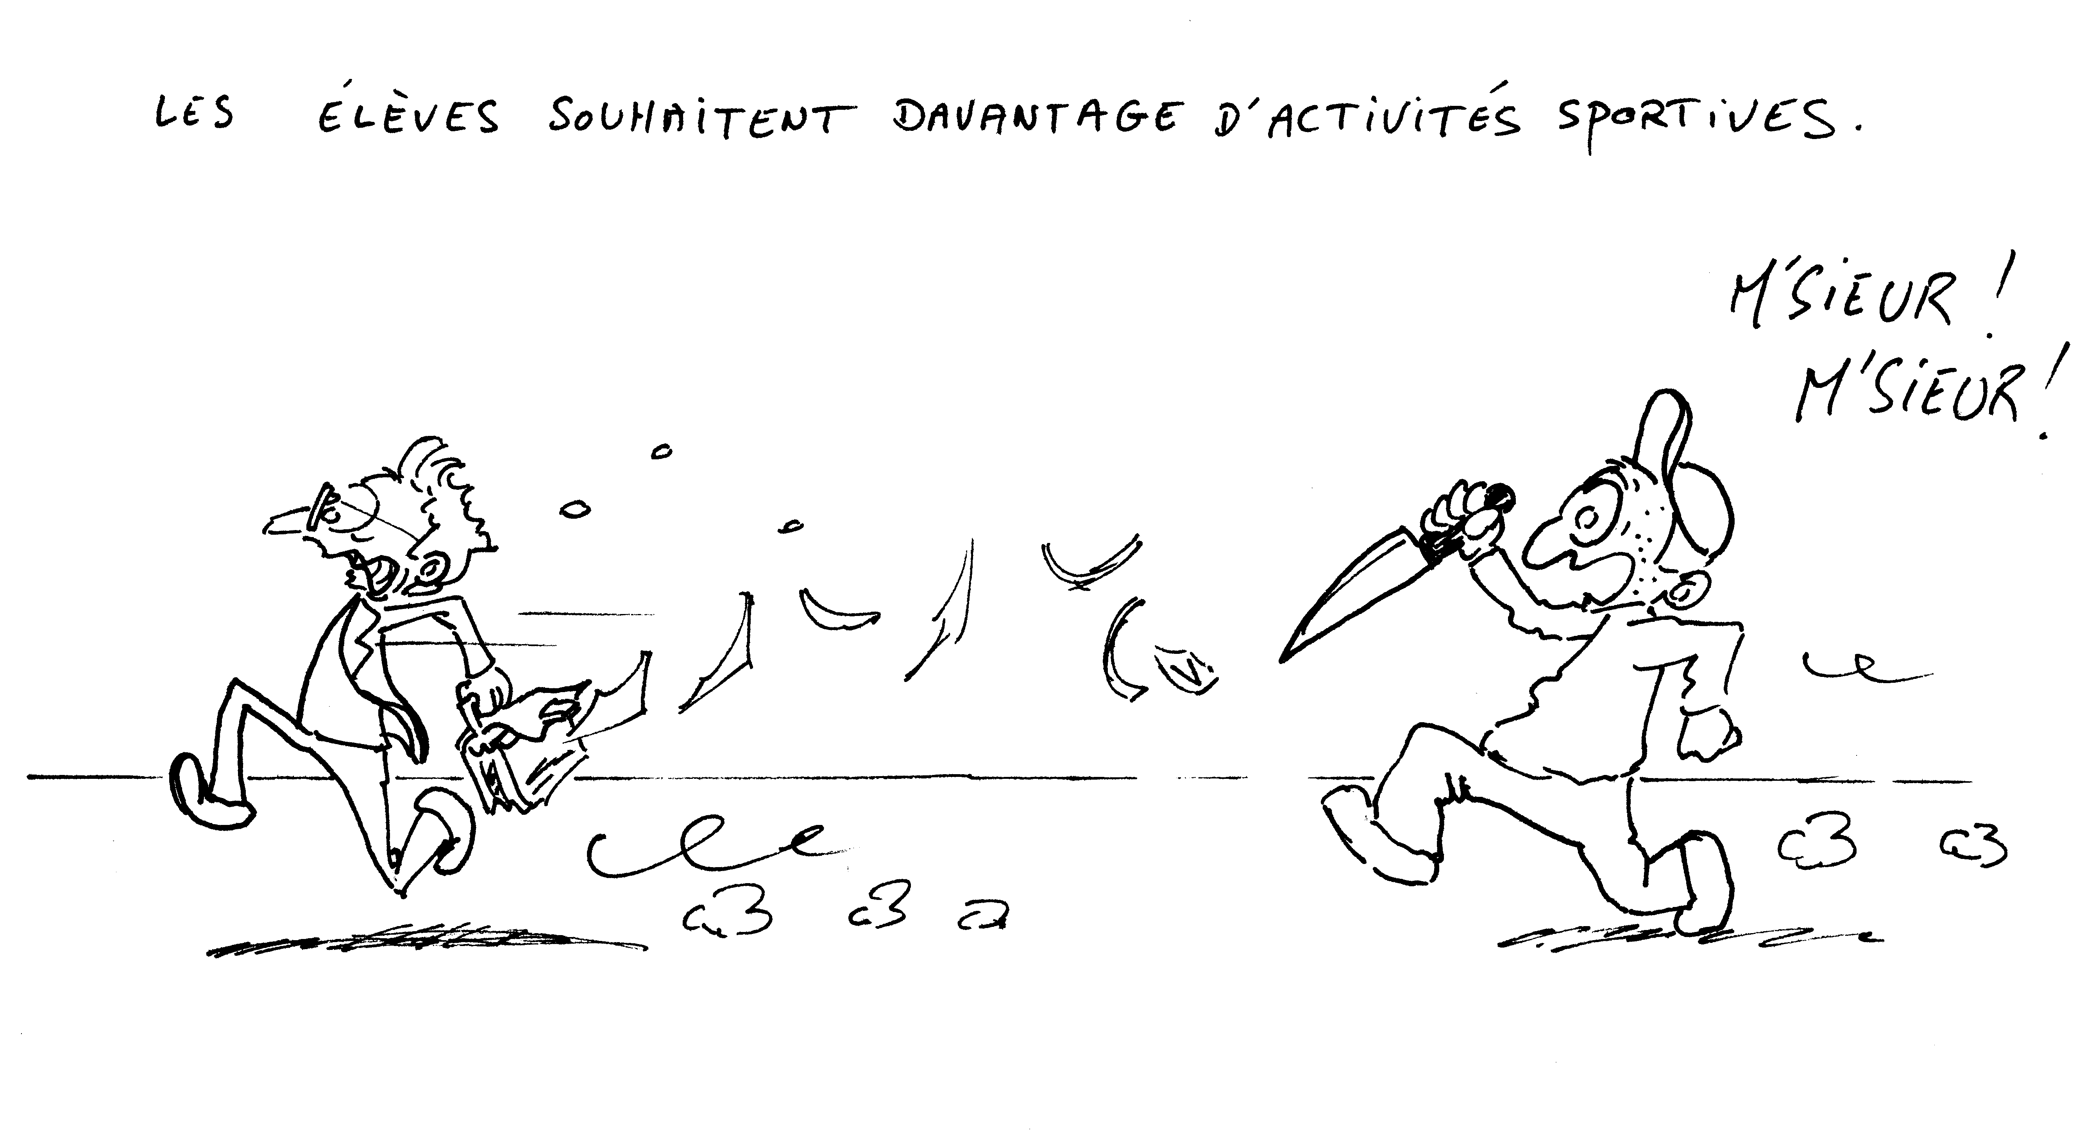

(pas d’indicateur A7)

b) Au lycée

Indicateur A8 : Accès au lycée

 | Situation très mauvaise | Situation mauvaise | Situation moyenne | Situation bonne | Situation idéale
Indicateurs construits à partir des critères de bien-être / mal-être exprimés | Ne pas avoir les moyens de venir au lycée (pas le permis ou avoir un handicap) | Ne pas pouvoir choisir comment venir au lycée mais avoir les moyens de venir au lycée, cependant on ne peut pas y rentrer et les retards ne sont pas acceptés | Choisir comment venir au lycée mais le lycée est difficilement accessible (mauvaises coordination des transports, parking pas accessible, difficultés pour les personnes âgées, habiter loin) et pouvoir rentrer dans le lycée mais les conditions d'entrée sont strictes et limitées | Lycée facilement accessible et pouvoir rentrer au lycée en respectant des conditions plus souples mais ne pas pouvoir rentrer quand on veut | idem + rentrer quand on veut
Dans quelle situation êtes-vous ?
Commentaires éventuels
Proposition d’actions

Indicateur A9 : Cantine

 | Situation très mauvaise | Situation mauvaise | Situation moyenne | Situation bonne | Situation idéale
Indicateurs construits à partir des critères de bien-être / mal-être exprimés | Ne pas pouvoir manger à la cantine car trop cher | Pouvoir manger à la cantine mais devoir respecter les horaires et attendre longtemps | Avoir accès à la cantine et ne pas attendre trop longtemps et manger quand on veut mais ne pas manger des aliments sains et diversifiés et ne pas avoir une jolie cantine | Avoir accès à la cantine et ne pas attendre trop longtemps et manger quand on veut et manger des aliments sains et diversifiés dans une jolie cantine mais où on ne peut pas toujours être avec ses amis | Avoir accès à la cantine et ne pas attendre, manger quand on veut et manger des aliments sains et diversifiés dans une jolie cantine où l'on peut se retrouver
Dans quelle situation sommes-nous ?
Commentaires éventuels
Proposition d’actions

(Pas d’indicateur A10)

Indicateur A11 : Lieu de vie et de loisir

 | Situation très mauvaise | Situation mauvaise | Situation moyenne | Situation bonne | Situation idéale
Indicateurs construits à partir des critères de bien-être / mal-être exprimés | N'avoir aucun lieu reposant et de détente, pas même un préau pour se protéger de la pluie, ni de casier personnel | Avoir au minimum un préau pour se protéger de la pluie et des casiers personnels mais aucun lieu de détente qui soit séparé de l'espace de travail | Avoir un espace de détente séparé de l'espace de travail: salle de détente pour les professeurs, foyer, salle de musique, mur d'expression artistique, mais sans grande qualité | Bon lycée avec suffisamment d'espace de vie conviviaux pour se détendre et faire des rencontres: foyer pour les heures libres avec tout ce qu'il faut (propre, suffisamment grand, bien équipé avec playstation - billard, baby-foot, musique, …-, sièges et canapés, fontaine à eau); bancs suffisants dans la cour; CDI avec BD (mangas,...); vestiaires et douches séparés, possibilités de sport (assez de choix à l'UNSS) | Idem avec un système de rénovation et modernisation du lycée (notamment du foyer) et des actions de sensibilisation pour éviter la dégradation
Dans quelle situation sommes-nous ?
Commentaires éventuels
Proposition d’actions

Indicateur A12 : Moyens de travail

 | Situation très mauvaise | Situation mauvaise | Situation moyenne | Situation bonne | Situation idéale
Indicateurs construits à partir des critères de bien-être / mal-être exprimés | Lycée surchargé (beaucoup d'élèves pour un petit lycée) et pas de budget suffisant ni moyens de travailler (lois, l'administration, sociaux) | Lycée non surchargé, moyens de travailler mais pas d'endroit pour réviser, ni instruments pour les activités spécialisées (comme par exemple des instruments dans les cours de musique) | Lycée non surchargé, moyens de travailler lieux pour réviser, équipements pour les activités spécifiques mais encore mauvaises conditions de travail matériel | Bonnes conditions de travail: locaux adaptés et modernes (pas de préfabriqués), clairs aérés, suffisamment grands, bons équipements (par ex. CDI avec ordinateurs suffisants), accès facile (ordinateurs, proximité des casiers), y compris pour services spécialisés (par exemple pouvoir imprimer en couleur), avoir des sacs pas trop lourds | Bonnes conditions de travail et capacité d'en profiter et de les entretenir: bonne utilisation des infrastructures, bureaux rangés, bonne gestion du personnel (remplacement des absents)
Dans quelle situation sommes-nous ?
Commentaires éventuels | 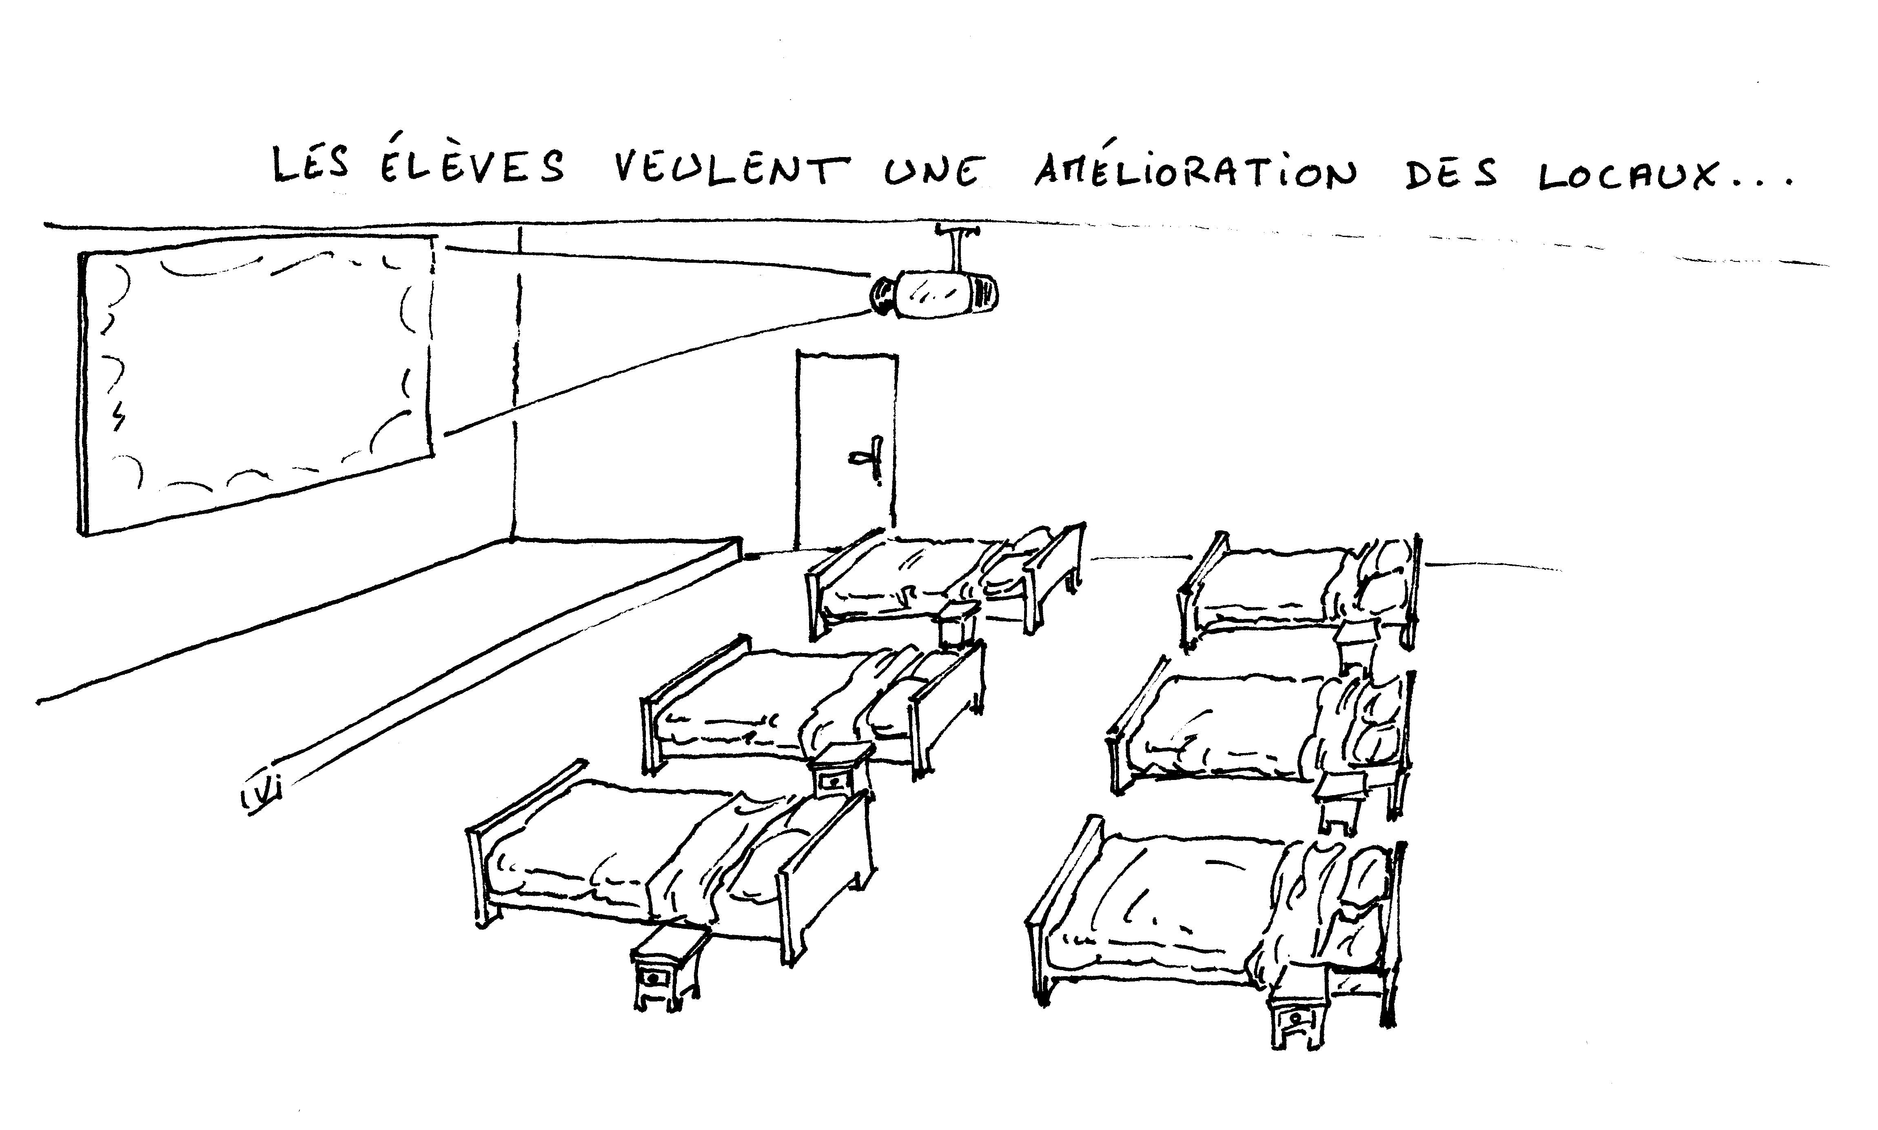
Proposition d’actions | 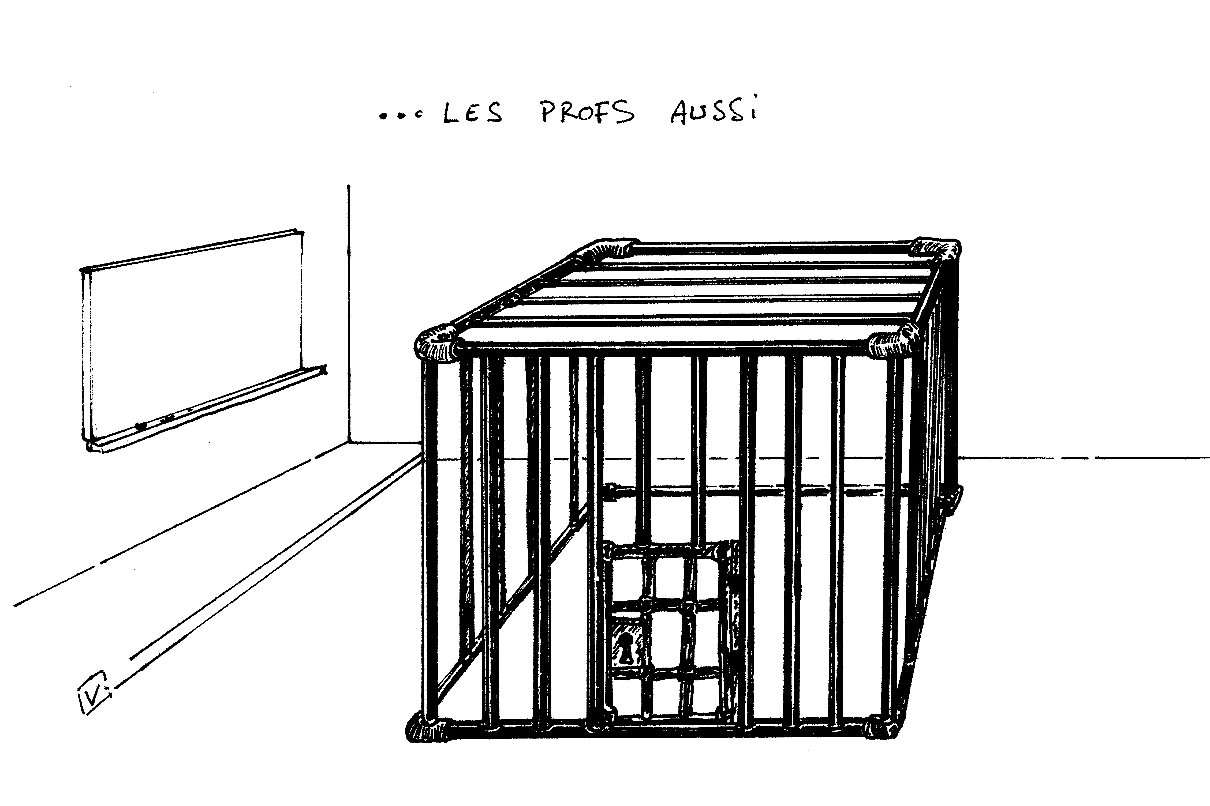

Dimension B : Cadre de vie

Indicateur B1 : Environnement, esthétique

 | Situation très mauvaise | Situation mauvaise | Situation moyenne | Situation bonne | Situation idéale
Indicateurs construits à partir des critères de bien-être / mal-être exprimés | Environnement avec des locaux dégradés (stores cassés, tables tagués) et usés (bâtiment C et perm), sans espaces verts et où rien est fait pour rénover | Environnement pas dégradé ni usé, où on agit pour rénover, mais pollué, laid avec peu d'espace et pas de nature | Environnement avec de l'espace et de la nature mais pas assez, laid (pas de couleur, ni de lumière) et pas agréable (triste, agressif) | Environnement avec plus de nature, pas pollué, beau (avec des couleurs, des décorations, de la lumière) et ensoleillés où l'on se sent bien (agréable, on se sent chez soi) | Environnement beau et agréable, qui est entretenu (aménagé, rénové, changé) et écologique et dont on est fier
Dans quelle situation sommes-nous ?
Commentaires éventuels
Proposition d’actions

Indicateur B2 : Propreté, confort

 | Situation très mauvaise | Situation mauvaise | Situation moyenne | Situation bonne | Situation idéale
Indicateurs construits à partir des critères de bien-être / mal-être exprimés | Avoir une mauvaise hygiène (être sale), des locaux insalubres (manque d'hygiène aux toilettes) | Avoir une hygiène (savoir les notions de propretés), les locaux sont salubres MAIS manque de propreté, les locaux sont sales (toilettes, gymnase, caca de chien), mauvaises odeurs dans les salles, pas de chauffage, toilettes mixtes sans matériel (savon, pq, miroir), pas d'endroit fumeur, ni de protection contre la pluie (devant le portail, bancs et tables abrités) | Les locaux sont propres, endroit fumeur et abris contre la pluie MAIS manque de confort, pas assez de matériel (manque de papier toilettes, pas assez de bancs, ni de places de parking, ni de poubelles), et chauffage pas assez chaud | Les locaux sont propres et confortables avec du chauffage bien réparti, confort matériel | Situation bonne avec bon entretien (action pour nettoyage du lycée, salles aérées)
Dans quelle situation sommes-nous ?
Commentaires éventuels
Proposition d’actions

Indicateur B3 : Calme, bruit

 | Situation très mauvaise | Situation mauvaise | Situation moyenne | Situation bonne | Situation idéale
Indicateurs construits à partir des critères de bien-être / mal-être exprimés | Environnement très bruyant (demander le silence même dans les couloirs) et circulation encombrée (foule, ville encombrée) et pas de surveillance pour éviter le bruit (salle d'étude pas surveillée) | Environnement bruyant et circulation encombrée mais surveillance contre le bruit (salle d'étude surveillée) | Pas de bruit, silence pour travailler et circulation pas encombrée mais pas de tranquillité ni de calme, l'environnement n'est pas apaisant | Silence, tranquillité et calme | Environnement apaisant, tranquille et calme
Dans quelle situation sommes-nous ?
Commentaires éventuels | 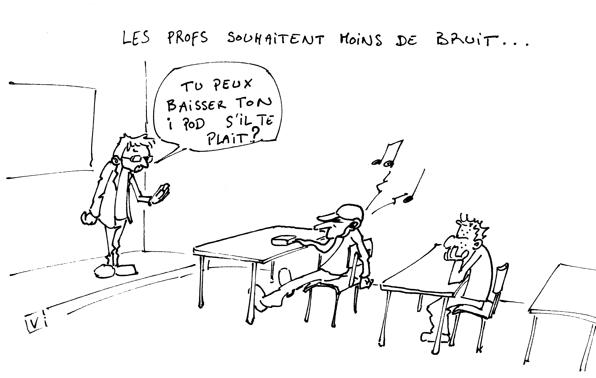
Proposition d’actions | 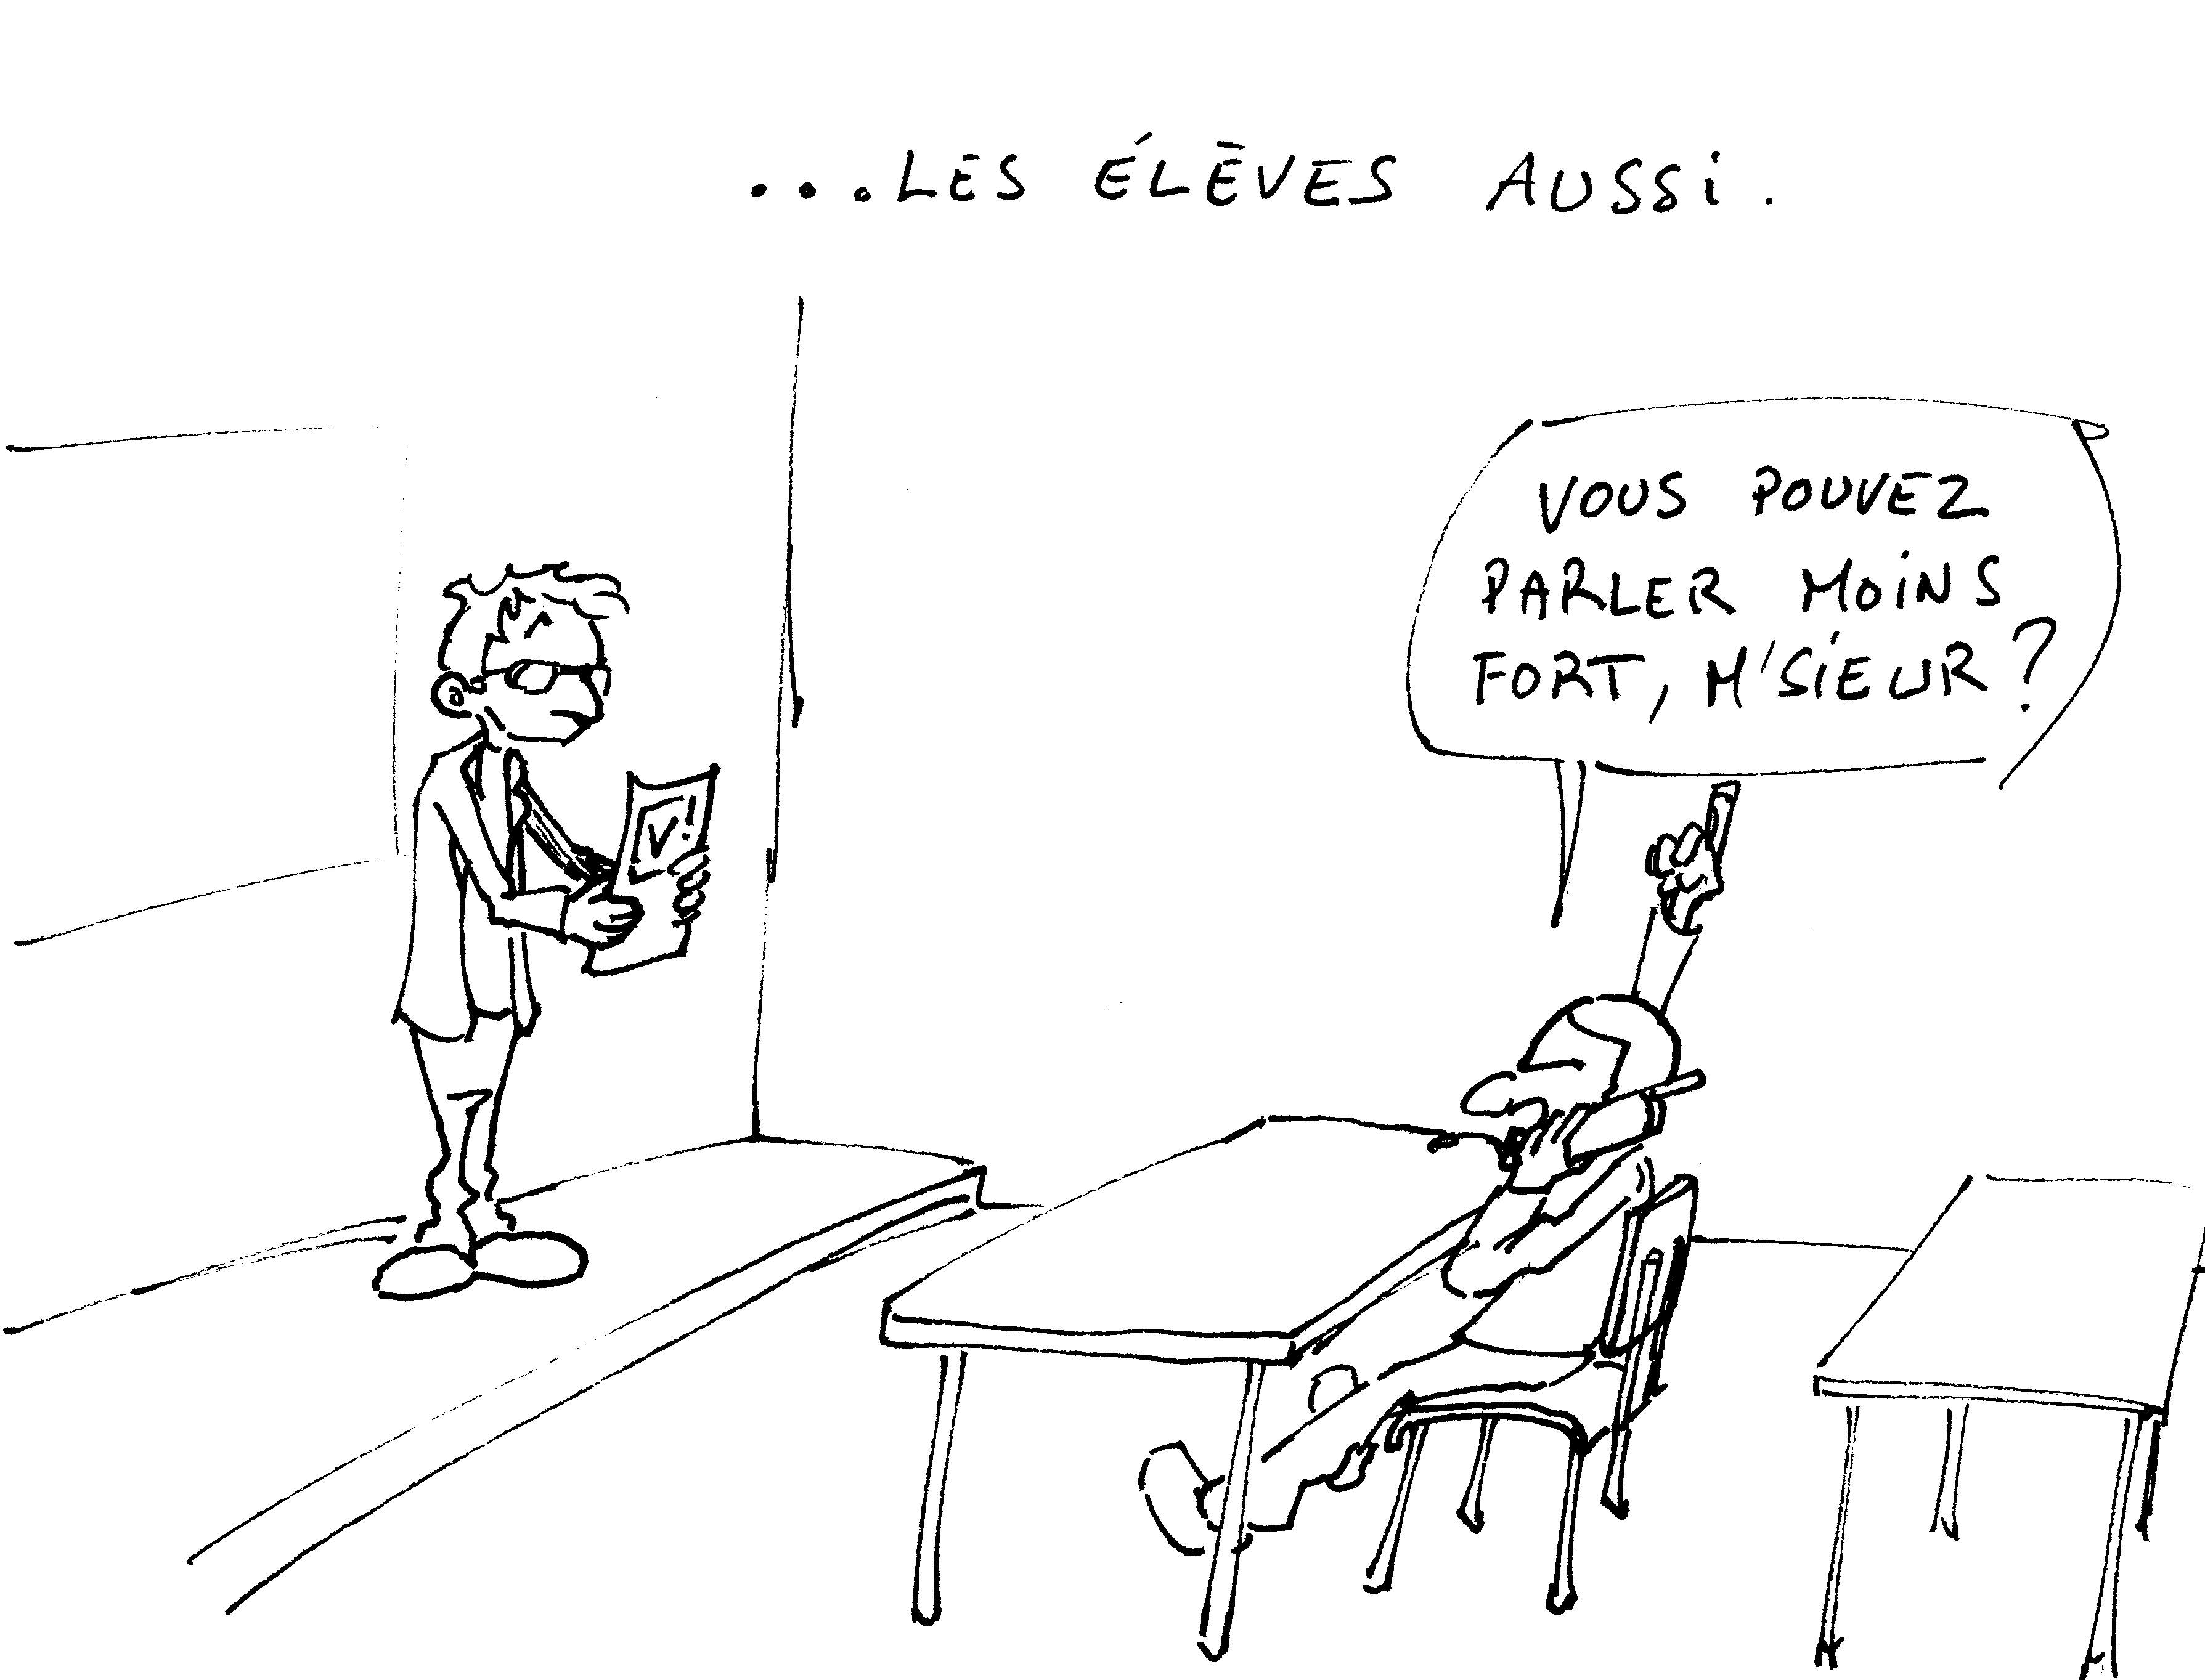

Indicateur B4 : Sécurité, insécurité

 | Situation très mauvaise | Situation mauvaise | Situation moyenne | Situation bonne | Situation idéale
Indicateurs construits à partir des critères de bien-être / mal-être exprimés | Etre entouré de violence, sans surveillance | Surveillance (vélos gardés, surveillance dans les couloirs), pas de violence mais manque de sécurité | Sécurité (pas de violence, ne risque pas d'être écrasé à pied ou à vélo) mais comportements agressifs (violation de l'intimité à l'internat) et incompréhension (haine, peur, crainte, se sent menacé) | Être et se sentir en sécurité | Être et se sentir en sécurité sans guerre ni conflits
Dans quelle situation sommes-nous ?
Commentaires éventuels
Proposition d’actions

Dimension C : Relations avec les institutions

Indicateur C1 : Organisation des classes et de l’emploi du temps

 | Situation très mauvaise | Situation mauvaise | Situation moyenne | Situation bonne | Situation idéale
Indicateurs construits à partir des critères de bien-être / mal-être exprimés | Les classes sont trop nombreuses, l'emploi du temps est trop chargé (pas de pause, trop de cours dans la journée et cours les samedis) et l'on ne peut pas le modifier, les horaires ne sont pas respectés (on ne sort pas à l'heure des cours) | L'emploi du temps est toujours trop chargé mais on peut le modifier et on sort à l'heure des cours, les classes sont toujours trop nombreuses | L'emploi du temps n'est pas trop chargé (pas trop d'heure et pas cours les samedis) et les classes sont moins nombreuses mais les horaires ne sont pas agréables (commence tôt et finit tard, pause trop courte), les cours sont dans des classes différentes et on a des réunions inutiles | L'emploi du temps est agréable (commence plus tard et finit plus tôt ou cours que le matin, avec des récréations plus longues mais pas de trou dans les cours), les cours sont dans la même classe (pas besoin de changer) et pas de réunions inutiles | L'emploi du temps est agréable, les cours ont lieu dans la même salle, pas de réunions inutiles ET on peut choisir sa classe
Dans quelle situation sommes-nous ?
Commentaires éventuels
Proposition d’actions

Indicateur C2 : Organisation des sorties

 | Situation très mauvaise | Situation mauvaise | Situation moyenne | Situation bonne | Situation idéale
Indicateurs construits à partir des critères de bien-être / mal-être exprimés | Pas de sorties ni d'activités et pas s'investir pour qu'il y en ait | S'investir pour les sorties mais pas de sorties ni d'activités | Des sorties (voyage, classe verte) et des activités dans le lycée (rencontres sportives) mais peu | Beaucoup de sorties (voyage, classe verte, cinéma et théâtre) et d'activités (bal de fin d'année, plus de rencontres sportives) | Beaucoup de sorties (voyage, classe verte, cinéma et théâtre) et d'activités (bal de fin d'année, plus de rencontres sportives)
Dans quelle situation sommes-nous ?
Commentaires éventuels
Proposition d’actions

Indicateur C3 : Pédagogies

 | Situation très mauvaise | Situation mauvaise | Situation moyenne | Situation bonne | Situation idéale
Indicateurs construits à partir des critères de bien-être / mal-être exprimés | Ne pas comprendre, ne pas suivre et ne pas travailler les cours, en ayant des profs incompétents qui ne maîtrisent pas la matière enseignée et ne maîtrisent pas les élèves | Travailler et suivre les cours, en ayant des profs compétents qui maîtrisent les élèves MAIS ne pas comprendre et avoir trop de devoirs et de contrôles (crevant) | Comprendre les cours sans les trouver intéressant (pas dynamique, on ne fait qu'écrire); pas trop de devoir mais ils sont mal répartis (devoir pendant les vacances) et les règles sont strictes mais mauvaises (obligation d'être au lycée quand on est dispensé de sport, méthode de rattrapage qui permet la triche) | Les cours sont intéressants et dynamiques, avec de la participation et du travail en équipe, les devoirs et contrôles sont bien répartis, les règles sont moins strictes (pas de triche et rattrapage systématique des contrôles) | Cours intéressant et dynamique, pas de devoirs, les profs ne doivent pas s'auto-former et les cours sont hiérarchisés différemment (plus de foot et de sport, stages en entreprise)
Dans quelle situation êtes-vous ?
Commentaires éventuels
Proposition d’actions

Indicateur C4 : Respect / Politesse

 | Situation très mauvaise | Situation mauvaise | Situation moyenne | Situation bonne | Situation idéale
Indicateurs construits à partir des critères de bien-être / mal-être exprimés | Aucun respect (ni pour les personnes, ni pour les règles, ni pour l'environnement), intolérance, discrimination et agressivité physique et verbale entre professeurs, élèves et collègues (être le souffre douleur d'un profs ou avoir des élèves désobligeants) | Pas d'agressivité verbale ou physique, pas de discrimination et tolérance mais pas de respect (ni pour les personnes, ni pour les règles, ni pour l'environnement) | Respecter et être respecté par les personnes (respecter la prise de parole), respecter les règles et l'environnement (matériel, lycée) mais ne pas se sentir respecter (même si on l'est), manquer de tact et de politesse | Respecter les règles, l'environnement et les personnes, se sentir respecté, être agréable (gentil), poli et avoir du tact (dire bonjour au technicien de surface) et accorder de l'importance au respect | Respecter les règles, l'environnement et les personnes, se sentir respecté, être agréable (gentil, poli, avoir du tact) ET être de personnes qui se respectent (harmonie dans le respect)
Dans quelle situation sommes-nous ?
Commentaires éventuels
Proposition d’actions

Indicateur C5 : Reconnaissance (efforts et travail)

 | Situation très mauvaise | Situation mauvaise | Situation moyenne | Situation bonne | Situation idéale
Indicateurs construits à partir des critères de bien-être / mal-être exprimés | Ne pas être reconnu pour le travail accompli, être dévalorisé et ne pas avoir droit à l'erreur | Ne pas être dévalorisé et avoir droit à l'erreur mais ne pas avoir de reconnaissance pour le travail accompli (pas de considération de la part des enseignants) | Etre reconnu pour le travail accompli (entre autres, par les enseignants) et avoir un retour positif sur le travail mais ne pas être encouragé ni récompensé | Etre reconnu pour le travail, avoir des retours positifs, des encouragements et des récompenses (remise de prix) | Une école où il n'y a ni classement ni sélection et où on est reconnu pour le travail, encouragé et récompensé
Dans quelle situation êtes-vous ?
Commentaires éventuels
Proposition d’actions | 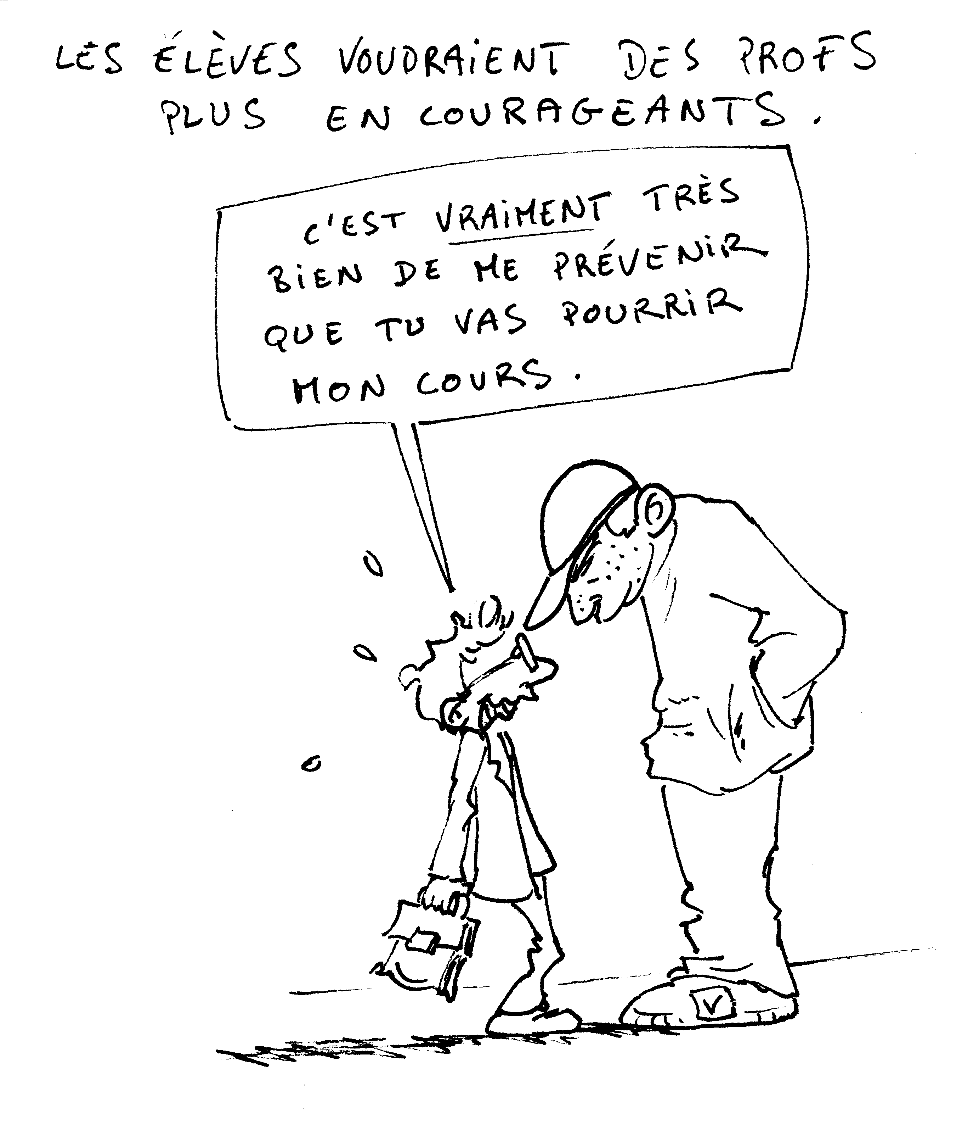

Indicateur C6 : Soutien / Suivi

 | Situation très mauvaise | Situation mauvaise | Situation moyenne | Situation bonne | Situation idéale
Indicateurs construits à partir des critères de bien-être / mal-être exprimés | Ne pas être soutenu, ne pas pouvoir parler (avec l'administration) ni être écouté (par l'administration, professeurs, collègues) | Pouvoir parler et être écouté mais ne pas être soutenu ni aider | Etre soutenu et aidé par les professeurs, les élèves et l'administration MAIS pas par la direction et encadrement moyen (pas d'aide individualisé et changement trop brutal entre collège et lycée) | Etre soutenu et aider (par les professeurs, les élèves ET la direction) et avoir un bon encadrement (aide individualisée avec soutien scolaire; aide pour le changement entre collège et lycée) | Etre soutenu et aider (par les professeurs, les élèves et la direction) avec un bon encadrement (aide individualisé) ET être bien conseillé dans son orientation (étude/perso)
Dans quelle situation êtes-vous ?
Commentaires éventuels
Proposition d’actions | 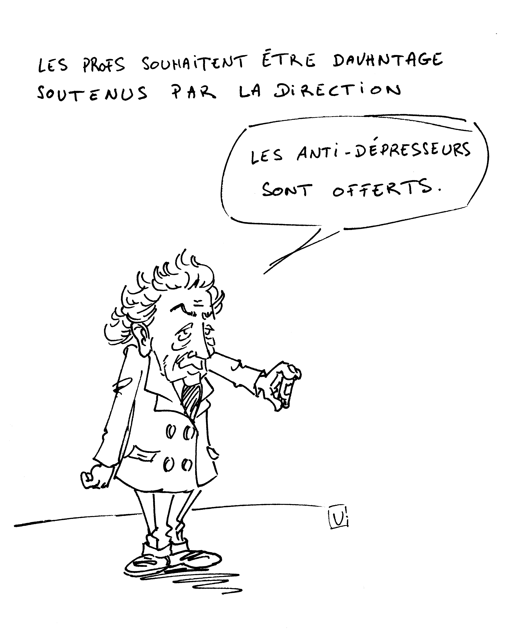

Indicateur C7 : Rapports enseignants-élèves et entre collègues

 | Situation très mauvaise | Situation mauvaise | Situation moyenne | Situation bonne | Situation idéale
Indicateurs construits à partir des critères de bien-être / mal-être exprimés | Relations conflictuelles dans le lycée (discorde entre les élèves et les profs et entre collègues), manque d'écoute et d'ouverture (l'autorité n'est pas accepté et les professeurs sont trop strictes et inabordables) | Ne pas avoir de conflits, être ouvert et à l'écoute mais ne pas discuter et ne pas se comprendre (incompréhension des profs) | Dialoguer et se comprendre entre élèves et profs et entre collègues (expliquer ce qui ne va pas, poser des questions) mais peu et pas dans une bonne entente | Avoir une bonne entente, dialoguer plus et se comprendre (débats, réunions, rencontres entre les services, avec les élèves, les profs et la direction); pouvoir partager ses soucis avec des profs et des collègues qui tiennent parole | Dialoguer, dans un lycée qui favorise la communication, en ayant une bonne relation avec tous (professeurs, camarades, tout le personnel) et en ayant des profs attentifs à notre personnalité (« psy ») et que l'on ne doit pas vouvoyer
Dans quelle situation êtes-vous ?
Commentaires éventuels
Proposition d’actions

Dimension D : Relations humaines

Indicateur D1 : Reconnaissance

 | Situation très mauvaise | Situation mauvaise | Situation moyenne | Situation bonne | Situation idéale
Indicateurs construits à partir des critères de bien-être / mal-être exprimés | Se sentir dévalorisé et ignoré par les élèves et les enseignants) | Ne pas se sentir dévalorisé ni ignoré mais ne pas se sentir utile et ne pas être reconnu (pour ce que l'on est ni pour son travail) | Se sentir utile mais ne pas être reconnu (pour son travail ni pour ce que l'on est) | Se sentir utile et reconnu (pour son travail et pour ce que l'on est) mais pas être valorisé ni encouragé | Se sentir reconnu, valorisé et encouragé dans son travail et pour ce que l'on est
Dans quelle situation êtes-vous ?
Commentaires éventuels
Proposition d’actions

Indicateur D2 : Soutien, solidarité

 | Situation très mauvaise | Situation mauvaise | Situation moyenne | Situation bonne | Situation idéale
Indicateurs construits à partir des critères de bien-être / mal-être exprimés | N'avoir pas de sentiment de solidarité, ne pas être l'écoute des autres, et, en cas de besoins, ne pas avoir d'amis sur qui pouvoir compter ou ne pas oser demander de l'aide | Etre solidaire et être à l'écoute des autres, mais ne pas pouvoir aller au-delà de l'entraide entre amis ou proches | Etre solidaire et pouvoir apporter effectivement de l'aide aux personnes en difficulté sans pouvoir vraiment comprendre et résoudre les problèmes | Etre solidaire, aider ceux qui ont besoin et comprendre les problèmes et les conflits et collaborer pour les résoudre | Organiser la solidarité dans le lycée (par exemple soutien scolaire et entraide entre les élèves) et dans la société pour assurer la solidarité et la compréhension mutuelle dans le long terme - Faire en sorte qu'il n'y ait plus de gens seuls
Dans quelle situation êtes-vous ?
Commentaires éventuels
Proposition d’actions

Indicateur D3 : Convivialité, ambiance

 | Situation très mauvaise | Situation mauvaise | Situation moyenne | Situation bonne | Situation idéale
Indicateurs construits à partir des critères de bien-être / mal-être exprimés | Conflits (mal entendus, violence, agressivité), se sentir menacé (persécuté) et ne pas faire d'efforts pour changer l'ambiance | Ne pas se sentir persécuté et pas de conflit mais mauvaise ambiance (on ne s'amuse pas, on est pas aimable et on ne se retrouve pas avec les autres) | On est aimable avec les autres (agréable, gentil, accueillant) et on s'amuse un peu (on rigole) mais pas une bonne ambiance (on ne se sent pas bien au lycée) | Bonne ambiance dans le lycée (convivialité, confiance), on est de bonne humeur et on se sent chez soi | Bonne ambiance dans le lycée où on multiplie les moments de convivialité, on prend le temps de connaître les autres et on apporte la joie autour de soi
Dans quelle situation êtes-vous ?
Commentaires éventuels
Proposition d’actions | 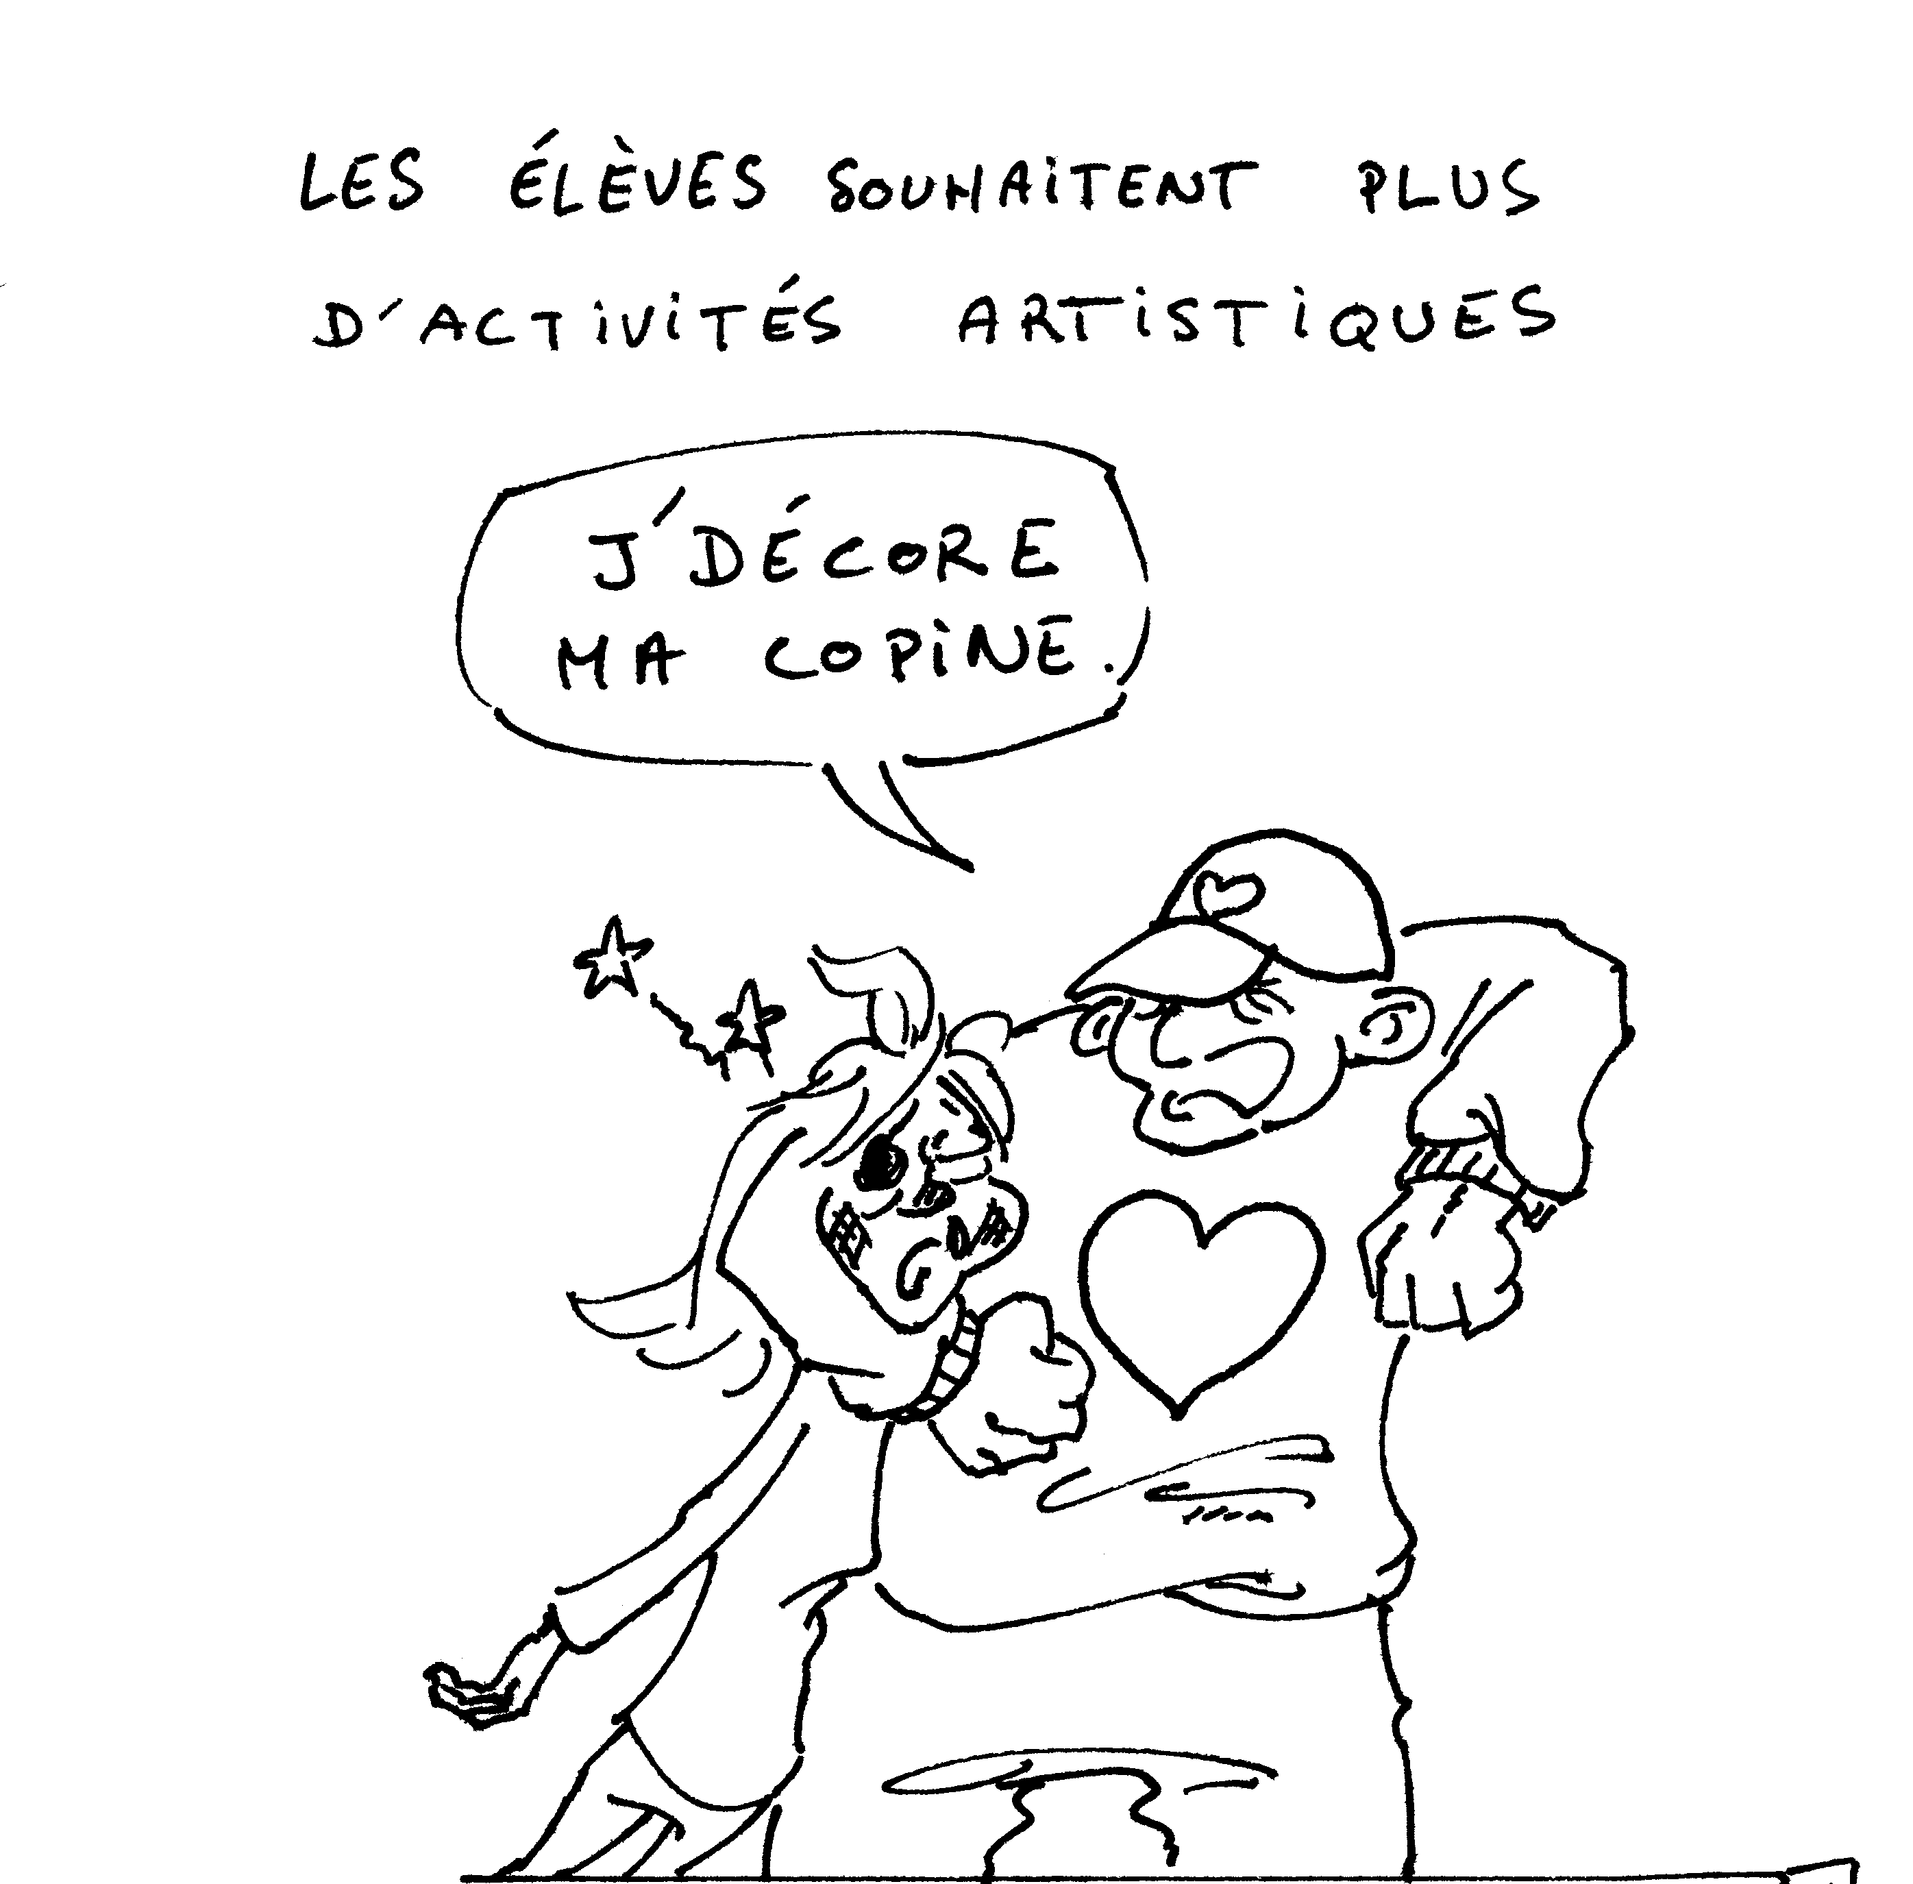

Indicateur D4 : Les rencontres, le partage

 | Situation très mauvaise | Situation mauvaise | Situation moyenne | Situation bonne | Situation idéale
Indicateurs construits à partir des critères de bien-être / mal-être exprimés | Ne pas être ouvert aux autres, être solitaire et renfermé ou trop timide (avoir peur d'aller vers les autres) | Etre ouvert et faire un effort pour aller vers les autres mais ne pas faire de rencontre ni communiquer avec les autres | Faire quelques rencontres et pouvoir communiquer (écouter et se faire écouter) mais ne pas partager avec les autres ni apprécier les rencontres | Faire des rencontres et se faire des amis, partager et échanger avec les autres (des idées, des confidences) et apprécier les bons moments | Organiser des fêtes pour favoriser les rencontres, parler avec tout le monde et faire des rencontres que l'on apprécie, où l'on partage et échange, et où on apprend à découvrir les autres (nouvelles cultures)
Dans quelle situation êtes-vous ?
Commentaires éventuels
Proposition d’actions

Indicateur D5 : Relations personnelles / Solitude

 | Situation très mauvaise | Situation mauvaise | Situation moyenne | Situation bonne | Situation idéale
Indicateurs construits à partir des critères de bien-être / mal-être exprimés | Etre seul et rejeté par les autres (exclu, abandonné, trahi) | Ne pas être rejeté (être accepté) mais ne pas avoir d'amis ni de petit ami | Avoir des amis mais pas beaucoup, ne pas avoir une bonne relation avec eux (ne compte pas sur eux et ne les voit pas souvent) ou perdre un ami, avoir un petit ami mais manquer d'amour | Avoir beaucoup d'amis avec qui on s'entend bien (des amis sur qui compter et qu'on voit souvent) et avoir de l'amour (être amoureux et être aimé) | Cultiver l'amitié en ayant beaucoup d'amis avec qui on s'entend bien (des amis sur qui compter et qu'on voit souvent), avoir de l'amour (être amoureux et être aimé) et être en harmonie avec son entourage
Dans quelle situation êtes-vous ?
Commentaires éventuels
Proposition d’actions

Indicateur D6 : Famille

 | Situation très mauvaise | Situation mauvaise | Situation moyenne | Situation bonne | Situation idéale
Indicateurs construits à partir des critères de bien-être / mal-être exprimés | Ne pas avoir de famille | Avoir une famille mais avec des conflits(disputes, tensions, se faire crier dessus) ou ne pas être avec elle (être loin ou être privé de sa famille) | Etre avec sa famille sans conflits mais dans une mauvaise ambiance avec des problèmes (maladie ou décès d'un proche) | Etre avec sa famille dans une bonne ambiance (écouté et soutenu par la famille) sans problèmes (les proches sont heureux) | Vivre avec sa famille en harmonie (les proches sont heureux) dans une bonne ambiance (aider sa famille et être écouté et soutenu par elle)
Dans quelle situation êtes-vous ?
Commentaires éventuels
Proposition d’actions

Dimension E : Equilibres sociaux

Indicateur E1 : Réussite/Echec scolaire et professionnel (et privé)

 | Situation très mauvaise | Situation mauvaise | Situation moyenne | Situation bonne | Situation idéale
Indicateurs construits à partir des critères de bien-être / mal-être exprimés | Accumuler les échecs et ne pas trouver de solutions pour que ça s'arrête (être impuissant, désemparé) | Trouver des solutions mais ne pas progresser et accumuler les échecs (scolaire comme les mauvaises notes ou dans la vie privée) | Progresser et réussir certaines choses que l'on entreprend mais avec beaucoup d'efforts et de difficultés et avoir du mal-être à cause de l'échec (être déçu, stressé, contrarié) | Réussir facilement les choses que l'on entreprend et la apporte du bien-être (être fier) mais ne pas s'épanouir | Réussir facilement ce que l'on entreprend et s'épanouir
Dans quelle situation êtes-vous ?
Commentaires éventuels
Proposition d’actions

Indicateur E2 : Intégration sociale

 | Situation très mauvaise | Situation mauvaise | Situation moyenne | Situation bonne | Situation idéale
Indicateurs construits à partir des critères de bien-être / mal-être exprimés | Etre et se sentir exclu (rejeté, pas accepté, pas intégré, pas aimé, mis à l'écart, de côté, incompris, abandonné, inutile, méprisé, pas considéré), et inégalité entre les individus (racisme, discrimination, anti-sémitisme) et ne pas essayer de s'intégrer | Faire les efforts de s'intégrer (se tourner vers les autres, discuter, s'adapter) mais être et se sentir exclu et les autres ont une attitude excluante (n'accepte pas les différences, juge sur les apparences, n'ont pas un esprit d'ouverture) et présence de clans et absence d'égalité entre les individus | Ne pas être ou ne pas se sentir totalement intégré (dans un groupe ou dans la société) et ne pas avoir une bonne vie sociale et présence de clans mais peu nombreux et les autres ont une attitude parfois excluante mais égalité entre les individus | Etre et se sentir bien intégré (respecté, accepté, compris, être à l'aise, se sentir utile) et avoir une bonne vie sociale mais ne pas avoir une attitude qui aident et qui permettent aux autres de s'intégrer | Etre et se sentir bien intégré dans la société et avoir une attitude qui aident et qui permettent aux autres de s'intégrer
Dans quelle situation êtes-vous ?
Commentaires éventuels
Proposition d’actions

Indicateur E3 : Liberté de choix et d’initiatives

 | Situation très mauvaise | Situation mauvaise | Situation moyenne | Situation bonne | Situation idéale
Indicateurs construits à partir des critères de bien-être / mal-être exprimés | Ne pas être en capacité d'agir, de pouvoir prendre d’initiatives et ne pas être autonome | Etre en capacité d'agir et de prendre d’initiatives et être autonome mais ne pas être libre (être contraint, forcé, obligé, influencé) dans ses choix, dans ses initiatives | Etre libre mais pas de tous ses choix ou de toutes ses initiatives et ne pas se sentir libre et faire des mauvais choix | Etre libre de tous ses choix et de toutes ses initiatives et se sentir libre mais ne pas toujours faire les mauvais choix | Etre libre de tous ses choix et de toutes initiatives et se sentir libre et faire les bons choix
Dans quelle situation êtes-vous ?
Commentaires éventuels
Proposition d’actions

Indicateur E4 : Liberté d’expression

 | Situation très mauvaise | Situation mauvaise | Situation moyenne | Situation bonne | Situation idéale
Indicateurs construits à partir des critères de bien-être / mal-être exprimés | Ne pas avoir les moyens de s'exprimer ou de créer (pas ses propres idées, manque de confiance) | Avoir les moyens de s'exprimer mais ne pas s'exprimer et ne pas pouvoir s'exprimer (ou créer) librement et absence d'espace pour s'exprimer | S'exprimer et pouvoir s'exprimer (créer) librement mais pas souvent et pas sur tous les sujets | S'exprimer (créer) librement, souvent, sur tous les sujets, mais pas avec la volonté de faire avancer les choses | S'exprimer (créer) librement sur tous les sujets en vue de faire avancer les choses et être prêt à provoquer le dialogue
Dans quelle situation êtes-vous ?
Commentaires éventuels
Proposition d’actions

Dimension F : Equilibres Personnels

Indicateur F1 : Pression et stress

 | Situation très mauvaise | Situation mauvaise | Situation moyenne | Situation bonne | Situation idéale
Indicateurs construits à partir des critères de bien-être / mal-être exprimés | Etre stressé tout le temps et avoir une pression permanente et ne pas réussir à prendre du recul et se déconnecter et ne pas réussir à prendre de temps pour se détendre (lié à l'urgence, à l'excès de travail) | Réussir à prendre du recul et à prendre du temps mais pas suffisamment et être stressé tout le temps (stress lié à son travail, aux contrôles, au bac, aux retards non acceptés), avoir la pression en permanence (des profs, des parents, des entraîneurs, de l'environnement, de la société) | Etre stressé mais pas tout le temps et avoir la pression mais pas en permanence | Ne pas être stressé et ne pas avoir la pression (ou avoir une pression positive) et être zen (venir travailler en toute sérénité, être calme, serein, détendu) mais être dans une situation pas stable qui peut changer | Etre zen, serein, calme et faire les choses que je connais ou que je vais apprendre qui vont me permettre de conserver cette situation dans le long terme (faire du yoga le matin, marcher, penser aux vacances, etc.)
Dans quelle situation êtes-vous ?
Commentaires éventuels
Proposition d’actions

Indicateur F2 : Gestion du temps

 | Situation très mauvaise | Situation mauvaise | Situation moyenne | Situation bonne | Situation idéale
Indicateurs construits à partir des critères de bien-être / mal-être exprimés | Ne pas avoir le temps de faire l’essentiel et ne pas avoir de maîtrise sur le temps (courir après le temps, être dépassé, submergé, travailler dans l'urgence) | Avoir du temps et pouvoir en avoir la maîtrise mais ne pas le gérer | Gérer son temps mais mal le gérer et ne pas pouvoir avoir de temps libre et trouver d'équilibre | Bien gérer son temps et pouvoir trouver du temps libre et un équilibre (entre vie professionnelle et familiale) mais être dans un système avec des contraintes | Bien gérer son temps et être dans un système qui permette plus facilement de trouver du temps libre et un équilibre (horaires et charges de travail adaptés)
Dans quelle situation êtes-vous ?
Commentaires éventuels
Proposition d’actions

Indicateur F3 : Le temps pour soi

 | Situation très mauvaise | Situation mauvaise | Situation moyenne | Situation bonne | Situation idéale
Indicateurs construits à partir des critères de bien-être / mal-être exprimés |  | Ne pas pouvoir et ne pas avoir de temps pour soi | Prendre et avoir du temps pour soi mais pas suffisamment et ne pas pouvoir en profiter pour faire ce que l'on aime (chanter, shopping, s'amuser, faire la fête, partir en vacances) ou pour bien s'occuper de soi (faire le point, se détendre, réfléchir) et ne pas pouvoir passer ce temps avec qui on souhaite (seul, avec des amis, avec son chat) | Avoir suffisamment de temps pour soi et en profiter pour faire ce que l'on aime, pour bien s'occuper de soi et pour en profiter avec qui on souhaite | Idem + laisser les choses inutiles de côté pour avoir ce temps pour soi et capitaliser ces moments
Dans quelle situation êtes-vous ?
Commentaires éventuels
Proposition d’actions

Dimension G : Sentiment de bien-être / mal-être

Indicateur G1 : Sentiment d’être bien

 | Situation très mauvaise | Situation mauvaise | Situation moyenne | Situation bonne | Situation idéale
Indicateurs construits à partir des critères de bien-être / mal-être exprimés | Avoir pris un coup moral ou des coups dans la vie, souffrir, être dépressif, voire avoir envie de se suicider | Se sentir mal dans sa peau, être triste ou avoir des soucis, problèmes, regrets et être angoissé ou en colère | Ne pas être ni spécialement mal ni bien dans sa peau et dans sa tête, ni spécialement triste ni joyeux, mais pouvoir rire, rester calme, dépasser les angoisses | Etre à l'aise et bien dans sa peau et dans sa tête, là ou on vit, avoir du plaisir à venir en classe et être joyeux, positif, de bonne humeur | Etre heureux, avoir un sentiment de paix intérieure, être en harmonie avec soi-même et s'épanouir; et avoir la capacité de tendre vers la situation bonne ou idéale quand les circonstances sont plus difficiles, étant sain d'esprit et sachant profiter de la vie, lui trouver un sens, tout prendre du bon coté et tourner la page quand il faut.
Dans quelle situation êtes-vous ?
Commentaires éventuels
Proposition d’actions

Indicateur G2 : Le regard des autres, le jugement des autres

 | Situation très mauvaise | Situation mauvaise | Situation moyenne | Situation bonne | Situation idéale
Indicateurs construits à partir des critères de bien-être / mal-être exprimés | Etre jugé, méprisé par les autres et souffrir de préjugés et/ou reproduire soi-même des préjugés | Craindre le regard des autres, même s'ils ne jugent pas et se sentir agressé. Penser que l'on est trop différent pour être accepté | Ne pas écouter les ragots ni craindre le regard des autres - Cultiver l'indifférence | Se sentir aimé(e) et apprécié(e) des autres, même si on est différent et apprécier la vie des autres (par ex. voir ses élèves évoluer et s'épanouir) | Maintenir la situation bonne en sachant être soi sans en avoir honte, sans se laisser faire et en améliorant la mentalité des gens
Dans quelle situation êtes-vous ?
Commentaires éventuels
Proposition d’actions

Indicateur G3 : Motivation / Démotivation

 | Situation très mauvaise | Situation mauvaise | Situation moyenne | Situation bonne | Situation idéale
Indicateurs construits à partir des critères de bien-être / mal-être exprimés | Ne pas savoir où on va, ne rien comprendre aux cours, la routine et l'ennui, ne pas avoir le moral, être frustré, se décourager | Savoir où on va, comprendre les cours mais c'est la routine et l'ennui et on n'a pas envie d'aller au lycée | Avoir envie d'aller au lycée, faire des efforts mais ne rien mériter et ne pas trouver de plaisir ni aimer ses études, voire être déçu(e) | Prendre plaisir à aller à l'école, aimer ce que l'on fait, avoir du mérite et être reconnu et rémunéré convenablement (cas des salariés), voire être "sur le devant de la scène" | Maintenir la situation bonne en positivant, en donnant du meilleur de soi, quitte à se forcer à faire des choses que l'on n'aime pas, mais en se ménageant (travailler quand cela en vaut la peine, faire des choses qui servent à quelque chose), en ayant un esprit collectif, en cassant les routines/faisant bouger les choses et en cherchant des solutions au mal-être
Dans quelle situation êtes-vous ?
Commentaires éventuels
Proposition d’actions

Indicateur G4 : Confiance en soi et dans l’avenir

 | Situation très mauvaise | Situation mauvaise | Situation moyenne | Situation bonne | Situation idéale
Indicateurs construits à partir des critères de bien-être / mal-être exprimés | Ne pas s'accepter soi-même, avoir peur du futur et peur des autres, ceux-ci ne nous faisant pas confiance et/ou ayant été confronté à l'échec | Avoir une certaine estime de soi, ne pas avoir peur des autres mais peur de faire le premier pas vers eux, et de ne pas être à la hauteur, être timide réservé, parfois par difficulté de s'exprimer | Avoir confiance en soi, ne pas être réservé, mais avoir peur d'un futur incertain et être dans le doute | Avoir confiance en soi, fier de soi, être optimiste, positif et serein par rapport à l'avenir | Capacité à préserver la situation bonne, en voyant toujours le bon coté des choses, en laissant le passé derrière soi et en montrant qu'on peut me confiance sans être pour autant influençable
Dans quelle situation êtes-vous ?
Commentaires éventuels
Proposition d’actions

Dimension H : Participation / Citoyenneté

Indicateur H1 : Avoir un objectif dans la vie

 | Situation très mauvaise | Situation mauvaise | Situation moyenne | Situation bonne | Situation idéale
Indicateurs construits à partir des critères de bien-être / mal-être exprimés | Avoir perdu le goût de la vie et être perdu, sans espoir ou vivre dans le passé | Faire un retour en arrière sur soi même mais ne pas avoir de projet ou douter de ses ambitions | Penser à l'avenir, savoir ce que l'on veut, y croire, s'y investir sans être toutefois parvenu(e) à le réaliser | Réaliser ses ambitions mais pas réellement en accord avec ses passions et douter d'avoir fait le bon choix | Réaliser ses ambitions en ayant trouvé ce que l'on aime et pour quoi on est doué, avoir plus de projets et profiter ainsi pleinement d e la vie
Dans quelle situation êtes-vous ?
Commentaires éventuels
Proposition d’actions

Indicateur H2 : Ethique personnelle

 | Situation très mauvaise | Situation mauvaise | Situation moyenne | Situation bonne | Situation idéale
Indicateurs construits à partir des critères de bien-être / mal-être exprimés | Ne pas se remettre en cause, ne pas réfléchir sur soi-même ou n'avoir aucune disponibilité ou ouverture d'esprit pour le faire, voire même ne pas s'accepter soi-même | Etre prêt à se remettre en cause et à réfléchir sur soi-même, mais pas vraiment prêt à s'adapter, ni à changer de comportement (1), à prendre en compte la réalité (2) et sortir de ses a priori (3), ou ne pas avoir la patience de le faire | Etre prêt à s'adapter, à changer ses comportements (1), à prendre compte de la réalité (2), à savoir sortir des a priori (3), à faire des sacrifices, à agir avec humour et garder une attitude positive, mais sans y trouver une grande satisfaction ni réalisation de soi-même. | Avoir su adapté ses comportements (1), prendre compte de la réalité (2), sortir des a priori (3) et avoir trouvé un équilibre entre éthique personnelle et motivation: faire des chose qui nous tiennent à cœur, pouvoir apprécier ce que l'on fait et être en accord avec soi-même et avec ses attentes. | Idem à situation bonne avec capacité de maintenir cette situation grâce à une capacité acquise à prendre du recul sur soi-même, comprendre pourquoi on a des problèmes, corriger ses défauts, changer s'il le faut (d'opinion/convictions, de mentalité, d'attitude, de mentalité, de caractère), et se battre pour ses convictions/aller au bout de ses idées
Dans quelle situation êtes-vous ?
Commentaires éventuels
Proposition d’actions

Indicateur H3 : Ethique dans la relation avec les autres

 | Situation très mauvaise | Situation mauvaise | Situation moyenne | Situation bonne | Situation idéale
Indicateurs construits à partir des critères de bien-être / mal-être exprimés | Etre orgueilleux, antisociable, avoir des préjugés sur les autres, voire être jaloux et/ou ne plus rien dire/communiquer | Savoir mettre son orgueil de coté et être sociable (non égoïste, respectueux, gentil), ne pas avoir de préjugés sur les autres, ni éprouver de la gène ou de la jalousie MAIS sans pour autant s'intéresser aux autres et à avoir une éthique dans la relation avec les autres | S'intéresser aux autres, être compréhensif, respecter les différences et développer une éthique vis-à-vis des autres (chercher à être agréable, conciliant, serviable, arrêter de parler sur les autres…) sans pour autant réussir à toujours l'appliquer et l'intégrer dans sa personnalité | S'intéresser aux autres et développer une éthique vis-à-vis d'eux (être agréable, conciliant, serviable) dans la générosité, la sincérité, en restant soi-même et en étant en accord avec autrui, y compris ceux que l'on n'aime pas | Parvenir à maintenir une situation bonne même dans des circonstances difficiles, grâce à une capacité à régler les conflits, à accepter la critique, à pardonner, et en partageant ces mêmes valeurs avec les autres ou en cherchant à changer les gens et les faire évoluer dans ce sens.
Dans quelle situation êtes-vous ?
Commentaires éventuels
Proposition d’actions

Indicateur H4 : Responsabilité

 | Situation très mauvaise | Situation mauvaise | Situation moyenne | Situation bonne | Situation idéale
Indicateurs construits à partir des critères de bien-être / mal-être exprimés | Irresponsabilité chronique: n'être pas attentif ni se poser aucune question, ne faire aucun effort et se limiter à la bonne vie, cette attitude pouvant être entretenue par le fait de n'être ni consulté ni entendu et d'assister à un gâchis. | Etre consulté et entendu et se poser des questions mais ne pas assumer ses responsabilités pour autant: ne pas faire d'efforts au lycée, ne pas participer à des activités civiques, ne pas s'investir dans des projets d'intérêt général, ne pas respecter les lieux | Assumer ses responsabilités et réguler son attitude, que ce soit par les efforts au lycée, la participation à des activités civiques, le temps bénévole à s'investir dans des projets d'intérêt général et/ou le respect des lieux, sans toutefois être et se sentir utile et s'investir dans la vie associative | Assumer ses responsabilités et réguler son attitude, aussi bien dans le travail au lycée que par la participation à des activités civiques, le temps bénévole à s'investir dans des projets d'intérêt général et le respect des lieux, être et se sentir utile et s'investir dans la vie associative | Assurer la pérennité de la situation bonne en s'investissant dans des projets transversaux, en répondant aux demandes et adoptant un mode de vie responsable et épanouissant
Dans quelle situation êtes-vous ?
Commentaires éventuels
Proposition d’actions

